DIRECT FIDOO INDEX FIREMNÍCH NÁKLADŮ: České firmy naskočily do rozjetého ekonomického vlaku a v reálném čase hlídají náklady
Tisková zpráva, 27. ledna 2026, Praha
Česká ekonomika byla loni silnější. Celoročně zrychlila zhruba o 2,5 %, a to hlavně díky vyšší spotřebě domácností. S tou pak rostla také investiční aktivita firem a jejich chuť více utrácet i za nemandatorní položky. Potvrzují to lednová data Direct Fidoo Indexu firemních nákladů. Index pravidelně sleduje nemandatorní výdaje na vzorku více než 1 300 malých a středních českých firem. Celoročně loni počet transakcí vzrostl oproti předchozímu roku o 16,6 %, zatímco objem o 14,6 %. Ukazuje se tak, že firmy, které sledují výdaje, k nim dlouhodobě přistupují s jasným cílem – nakoupit co nejefektivněji. V prosinci meziročně vzrostl počet i objem transakcí o více než čtvrtinu, byť meziměsíčně došlo k jejich tradičnímu poklesu.

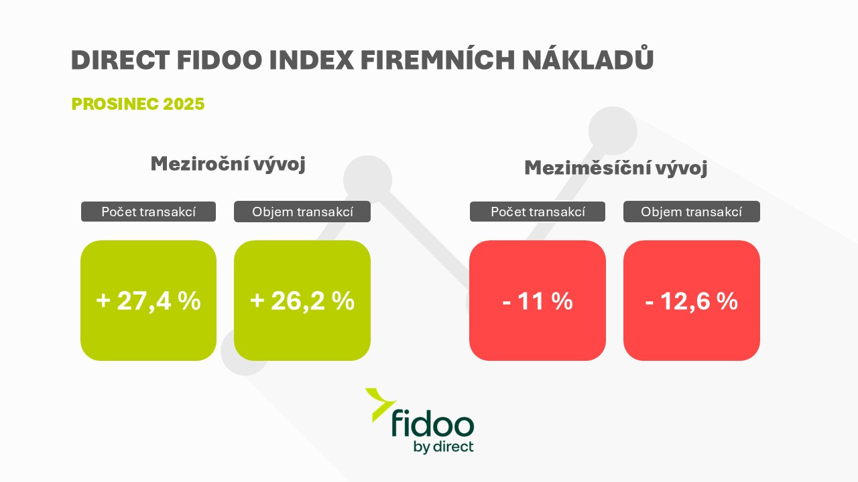

Vedle sezónních faktorů firmy celoročně držel ve střehu i nejistý geopolitický vývoj a vyostřená situace ohledně celních vztahů s USA – jestli loňská celní politika USA něco ukázala, pak to, že se může rychle měnit. Navzdory nezbytné opatrnosti ovšem česká ekonomika, jejíž páteří jsou vedle spotřeby domácností právě malé a střední podniky, vykázala v loňském roce růst o 2,5 %. Kromě již zmíněných domácností její zrychlení táhlo stavebnictví i průmysl, ať už růstem investic nebo přidanou hodnotou z tržeb. Letos by si domácnosti měly díky očekávanému navýšení mezd a nižší inflaci opět polepšit, a tak i tento rok můžeme očekávat další růst – nejen ekonomiky, ale také chuti firem dále investovat a „dovolit si“ i větší provozní výdaje.

„Ukazuje se, že české firmy loni rozhodně nepřibrzdily, turbulentním zprávám ze zámoří navzdory. Po hubených letech recese, respektive jen velmi vlažného ekonomického ožívání, nyní firmy lační po dalším růstu. Nástrojem k maximálnímu využití příznivých ekonomických podmínek jsou pro ně mimo jiné i perfektně zvládnuté firemní procesy, včetně detailního přehledu o investicích, ale i provozních nákladech,“ říká Radek Hájek, CCO Direct Fidoo. „Mnoho firem dnes sleduje nejen výši svých výdajů, ale i čas jejich realizace – výdaje je nutné mít pod kontrolou okamžitě, ne až ke konci měsíce. A právě proto roste význam digitalizace každodenního provozu.“

Firmy začaly nakupovat, chtějí ale pořídit více za méně

V žádném měsíci loňského roku nebyl objem ani počet transakcí sledovaného vzorku firem meziročně nižší. České malé a střední firmy dle dat Direct Fidoo loni ve srovnání s předchozím rokem a obecně s obdobím slabšího ekonomického růstu investovaly i realizovaly běžné provozní výdaje ve větší míře a je pravděpodobné, že vzhledem k příznivým ekonomickým prognózám budou i letos přistupovat k investicím podobně a že se tento optimismus odrazí i v dalších výdajích.

Zároveň se potvrzuje, že řada českých malých a středních firem dál hledá úspory v každodenním provozu a dělá menší nákupy. Za nižší náklady se tak snaží saturovat stejné, nebo dokonce větší množství provozních potřeb. Podle dat Indexu jen ve třech loňských měsících firmy polevily s finanční kázní a meziroční nárůst počtu transakcí byl vyšší než meziroční nárůst jejich objemu.

Ekonomické klima přeje těm, kteří mají vždy po ruce aktuální data

„Motor české ekonomiky se opět rozeběhl a firmy jsou připraveny toho využít. Inflace ustálená okolo 2 % nebo snížení koncové ceny energií díky zrušení poplatku za OZE jim v roce 2026 poskytnou prostor pro další zvyšování přidané hodnoty, tak jako to loni udělal pokles cen pohonných hmot. Negativně by se naopak mohla projevit pokračující slabost německé ekonomiky, na kterou jsou v nezanedbatelné míře orientovány české exportní firmy – důsledky dlouhodobého poklesu investic u našich západních sousedů by se pak mohly přenést i do Česka,“ komentuje Radek Hájek. „Oproti minulosti dnes rozhoduje přehled, rychlost a schopnost dělat rozhodnutí na základě dat, ne podle zvyku. Digitální nástroje pro správu výdajů v reálném čase se stávají standardem a jejich využití roste napříč sektory i firmami všech velikostí.“

Celoroční trend, kdy počet transakcí rostl meziročně více než jejich objem, potvrzuje i prosinec. Ten zároveň zaznamenal největší meziroční nárůst počtu (o 27,4 %) i objemu (o 26,2 %) transakcí. Naopak meziměsíčně počet transakcí klesl o 11 % a objem transakcí dokonce o 12,6 % – ani nárazové předvánoční nákupy tak nepřekonaly efekt „zkráceného“ měsíce.

Metodika Direct Fidoo Indexu firemních nákladů
„Náš index sleduje náklady s výjimkou nájmů a mezd. Ty si totiž firma dokáže ohlídat, denní náklady ale spíše ne – přitom jsou nutné pro podnikání a generování zisku. Obecně jde o transakce, které pracovníci potřebují k výkonu své práce. Takže nákup materiálů, pohonných hmot, kancelářského vybavení, produkční náklady a jiné. Nejde tedy jen o mandatorní výdaje, ale také výdaje spojené s realizací zakázek a podnikáním, které mají přímou výpovědní hodnotu o ekonomice firmy. Liší se odvětví od odvětví, každopádně jsou to přesně ty náklady, které se ke konci měsíce nasčítají,“ vysvětluje Radek Hájek, CCO Direct Fidoo.

O společnosti Direct Fidoo:
Direct Fidoo je český fintech, který firmám ulehčuje komplikovanou agendu týkající se správy financí.
Se svým prvním produktem zjednodušuje interní procesy spojené s provozními výdaji (od distribuce peněz mezi zaměstnance, digitalizace účtenek, cestovních příkazů po vyúčtování). Kromě toho nabízí i online platformu pro směnu měn a zahraniční platby, se kterou přináší českým SME firmám skutečně transparentní a férové podmínky. Jakožto držitel licence ČNB a vydavatel karet Mastercard je Direct Fidoo renomovaným a stabilním partnerem. Direct Fidoo je členem skupiny Direct Group, kde společně s Direct pojišťovnou, Direct auto, Direct technologies, Direct nadací a Direct Fondee přináší lehkost do oborů, které nefungují tak, jak by měly.
Kontakt:
Za Direct Fidoo
Josef Tesfaye
PR agentura FYI Prague
+420 608 908 740
josef.tesfaye@fyi.cz

